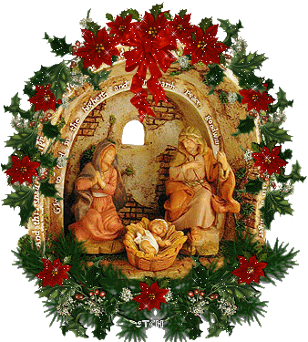
FELIZ NAVIDAD URTE BERRI ON MERRY CHRISTMAS
¡NAVIDAD ES UN PRESENTE, NO UN PASADO!
Navidad no es una fecha histórica a recordar, sino un presente que hay que vivir:
- Cuando decides amar a los que te rodean. Ese día es Navidad.
- Cuando decides dar un paso de reconciliación con el que te ha ofendido. Ese día es Navidad.
- Cuando te encuentras con alguien que te pide ayuda y lo socorres. Ese día es Navidad.
- Cuando te tomas el tiempo para charlar con los que están solos. Ese día es Navidad.
- Cuando comprendes que los rencores pueden ser transformados a través del perdón. Ese día es Navidad.
- Cuando te desprendes aún de lo que necesitas, para dar a los que tienen menos. Ese día es Navidad.
- Cuando renuncias al materialismo y al consumismo. Ese día es Navidad.
- Cuando eliges vivir en la alegría y la esperanza. Ese día es Navidad
